Сообщение о рассмотрении ходатайства об установлении публичного сервитута

У администрации муниципального образования город Алексин на рассмотрении находится ходатайство об установлении публичного сервитута в целях размещения линейного объекта системы газоснабжения: «Газопровод межпоселковый д. Кострово Алексинского района Тульской области».
Публичный сервитут устанавливается в отношении следующих кварталов и земельных участков с кадастровыми номерами:
- 71:01:020512, расположенный по адресу: обл. Тульская, р-н Алексинский;
- 71:01:020501, расположенный по адресу: обл. Тульская, р-н Алексинский;
- 71:01:020517, расположенный по адресу: обл. Тульская, р-н Алексинский;
- 71:01:020512:103, расположенный по адресу: обл. Тульская, р-н Алексинский, МО Шелепинское, в границах СПК «им. Горького», в 2030 м на северо – восток от д. Александровка;
- 71:01:020501:607, расположенный по адресу: обл. Тульская, р-н Алексинский, в р-не д. Новое Клейменово;
- 71:01:020501:554, расположенный по адресу: обл. Тульская, р-н Алексинский, МО Шелепинское, в границах СПК «им. Горького», в 1830 м на юго – восток от д. Александровка;
- 71:01:020501:875, расположенный по адресу: обл. Тульская, р-н Алексинский, д. Новое Клейменово;
- 71:01:020501:874, расположенный по адресу: обл. Тульская, р-н Алексинский, д. Новое Клейменово;
- 71:01:020501:278, расположенный по адресу: обл. Тульская, р-н Алексинский, д. Новое Клейменово, д. 13;
Адрес, по которому заинтересованные лица могут ознакомиться с поступившим ходатайством об установлении публичного сервитута и прилагаемым к нему описанием местоположения границ публичного сервитута, подать заявления об учете прав на земельные участки: Тульская область, г. Алексин, ул. Героев Алексинцев, д. 10, каб. 211. Время приема заинтересованных лиц для ознакомления с поступившим ходатайством об установлении публичного сервитута: Вторник 09:00 - 13:00, Четверг 14:00 по 18:00. Срок подачи указанных заявлений 30 дней со дня опубликования данного сообщения.
Официальный сайт в информационно-телекоммуникационной сети "Интернет", на котором размещается сообщение о поступившем ходатайстве об установлении публичного сервитута: https://aleksin.tularegion.ru/.
Обоснование необходимости установления публичного сервитута: Строительство объекта "Газопровод межпоселковый д. Кострово Алексинского района Тульской области" в соответствии с Программой развития газоснабжения и газификации Тульской области на период 2021-2025 года; соглашения о взаимном сотрудничестве и Договоры по газификации между администрациями регионов РФ и ПАО «Газпром» предусматривающие осуществление программы газификации в регионе; концепция участия ПАО «Газпром» в газификации регионов РФ, утвержденная Постановлением Правления ОАО «Газпром» 30.11.2009 №57; Распоряжение Правительства РФ от 15 декабря 2021 г. № 3603-р об определении ООО «Газпром газификация» единым оператором газификации подтверждает сведения о лице, представившем ходатайство об установлении публичного сервитута; Документация по планировке территории утверждена постановлением Администрации муниципальное образование город Алексин от 21.10.2022 № 1887 «Об утверждении проекта планировки территории (проект планировки и межевания) линейного объекта: Решение Собрания депутатов муниципального образования город Алексин от 24.03.2022 № 2(28).9 «О внесении изменений в Генеральный план муниципального образования город Алексин».

Программа развития газоснабжения и газификации Тульской области на период 2021-2025 годы, опубликованная на официальном сайте в информационно-телекоммуникационной сети "Интернет" Министерства строительства Тульской области https://stroy.tularegion.ru/documents/?SECTION=1972

Описание местоположения границ публичного сервитута:

СХЕМА РАСПОЛОЖЕНИЯ ГРАНИЦ ПУБЛИЧНОГО СЕРВИТУТА
Зона публичного сервитута для размещения и эксплуатации линейного объекта: "Газопровод межпоселковый д. Кострово Алексинского района Тульской области"
Раздел 4
План границ объекта

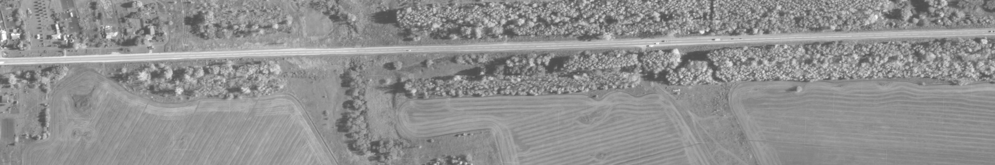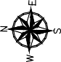
М 1:2000 Лист 1

1

Используемые условные знаки и обозначения: Схема расположения листов
- граница объекта
10 - характерная точка объекта
- граница земельных участков по данным ЕГРН
- граница кадастровых кварталов по данным ЕГРН 2
- проектное местоположение проектируемого сооружения (газопровод)
71:01:000000 - номера кадастровых кварталов по данным ЕГРН
71:01:020512:103 - номера земельных участков по данным ЕГРН
- границы населенных пунктов и муниципальных образований 3 Подпись Дата "24"октября 2022 г.
Место для оттиска печати лица, составившего описание местоположения объекта
Взам. инв. N
Подп. и дата
Инв. N подл.

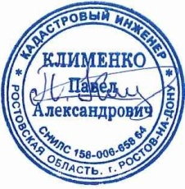
ГОСТн A4x4 (297x841)

СХЕМА РАСПОЛОЖЕНИЯ ГРАНИЦ ПУБЛИЧНОГО СЕРВИТУТА
Зона публичного сервитута для размещения и эксплуатации линейного объекта: "Газопровод межпоселковый д. Кострово Алексинского района Тульской области"
Раздел 4
План границ объекта

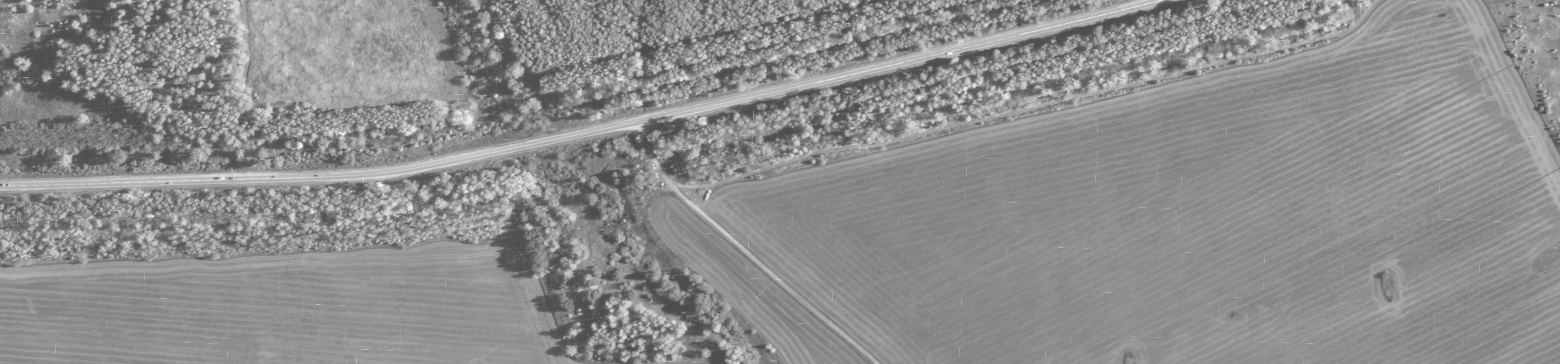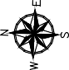
Лист 2
Используемые условные знаки и обозначения: М 1:2000 1
- граница объекта
10 - характерная точка объекта
- граница земельных участков по данным ЕГРН Схема расположения листов
- граница кадастровых кварталов по данным ЕГРН
- проектное местоположение проектируемого сооружения (газопровод)
71:01:000000 - номера кадастровых кварталов по данным ЕГРН
71:01:020512:103 - номера земельных участков по данным ЕГРН 2
- границы населенных пунктов и муниципальных образований Подпись Дата "24"октября 2022 г.
Место для оттиска печати лица, составившего описание местоположения объекта
3
Взам. инв. N
Подп. и дата
Инв. N подл.
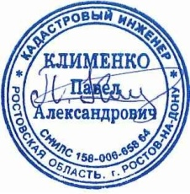
ГОСТн A4x4 (297x841)

СХЕМА РАСПОЛОЖЕНИЯ ГРАНИЦ ПУБЛИЧНОГО СЕРВИТУТА
Зона публичного сервитута для размещения и эксплуатации линейного объекта: "Газопровод межпоселковый д. Кострово Алексинского района Тульской области"
Раздел 4
План границ объекта

49

1

Схема расположения листов

2
48
47

3

46
45

40

М 1:2000 Лист 3
42
34

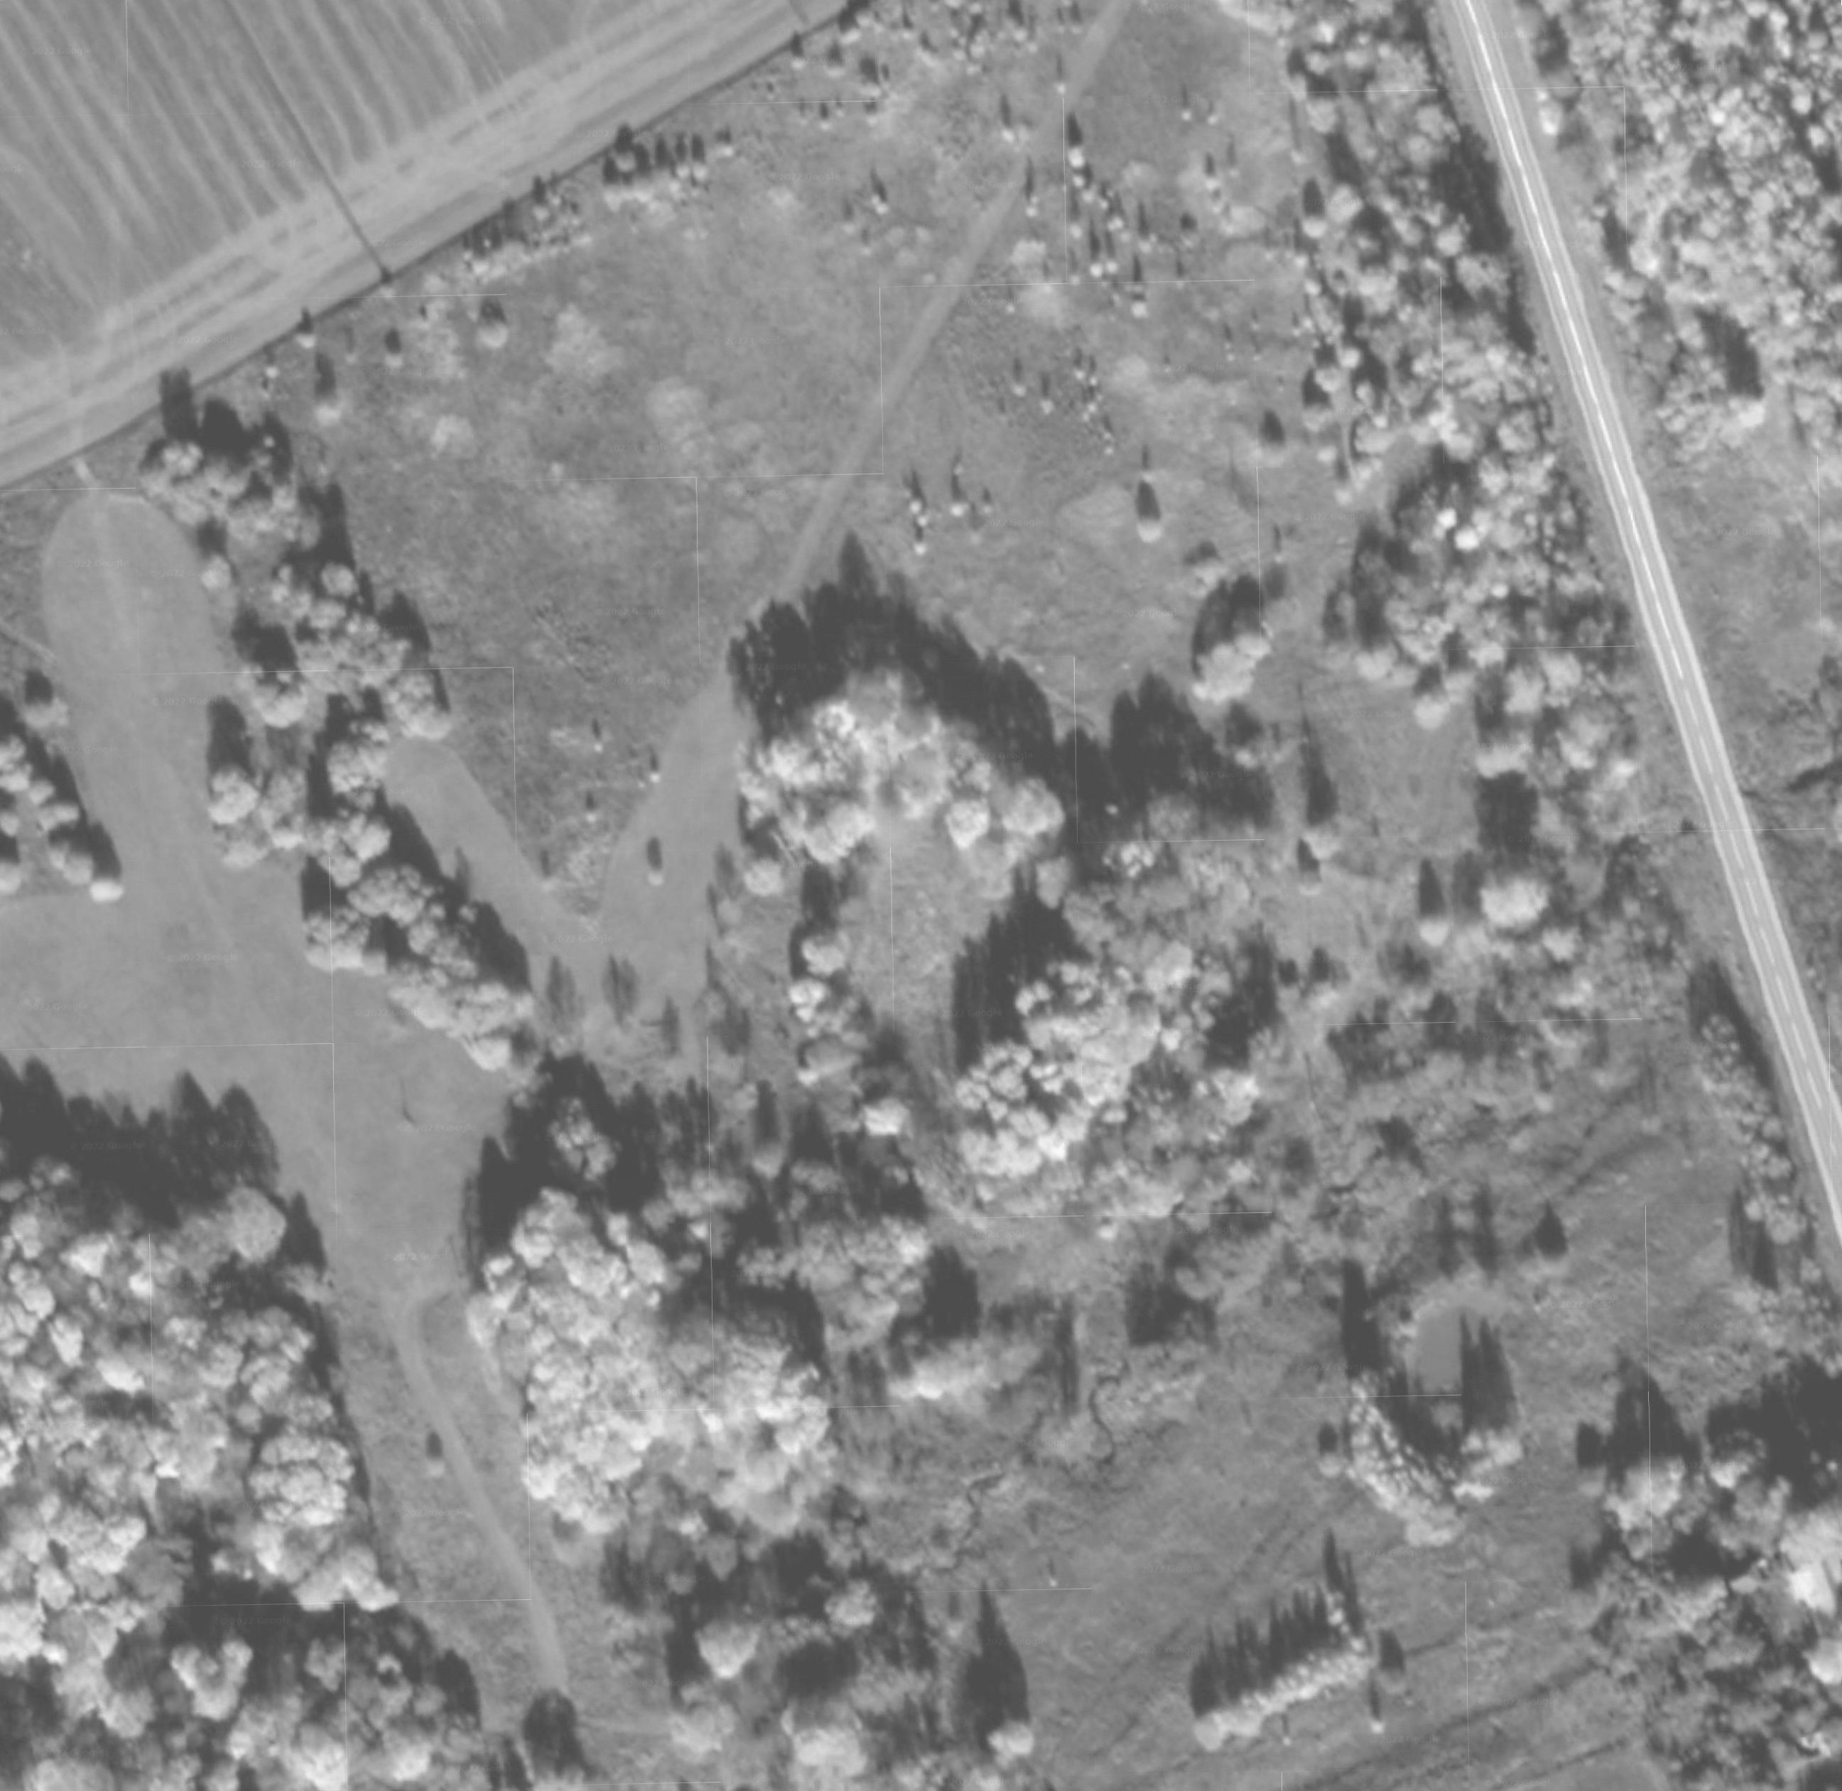Используемые условные знаки и обозначения:
- граница объекта
10 - характерная точка объекта
- граница земельных участков по данным ЕГРН
- граница кадастровых кварталов по данным ЕГРН
- проектное местоположение проектируемого сооружения (газопровод)
71:01:000000 - номера кадастровых кварталов по данным ЕГРН
71:01:020512:103 - номера земельных участков по данным ЕГРН
- границы населенных пунктов и муниципальных образований

Подпись Дата "24"октября 2022 г.
Место для оттиска печати лица, составившего описание местоположения объекта

